- Mô hình use case
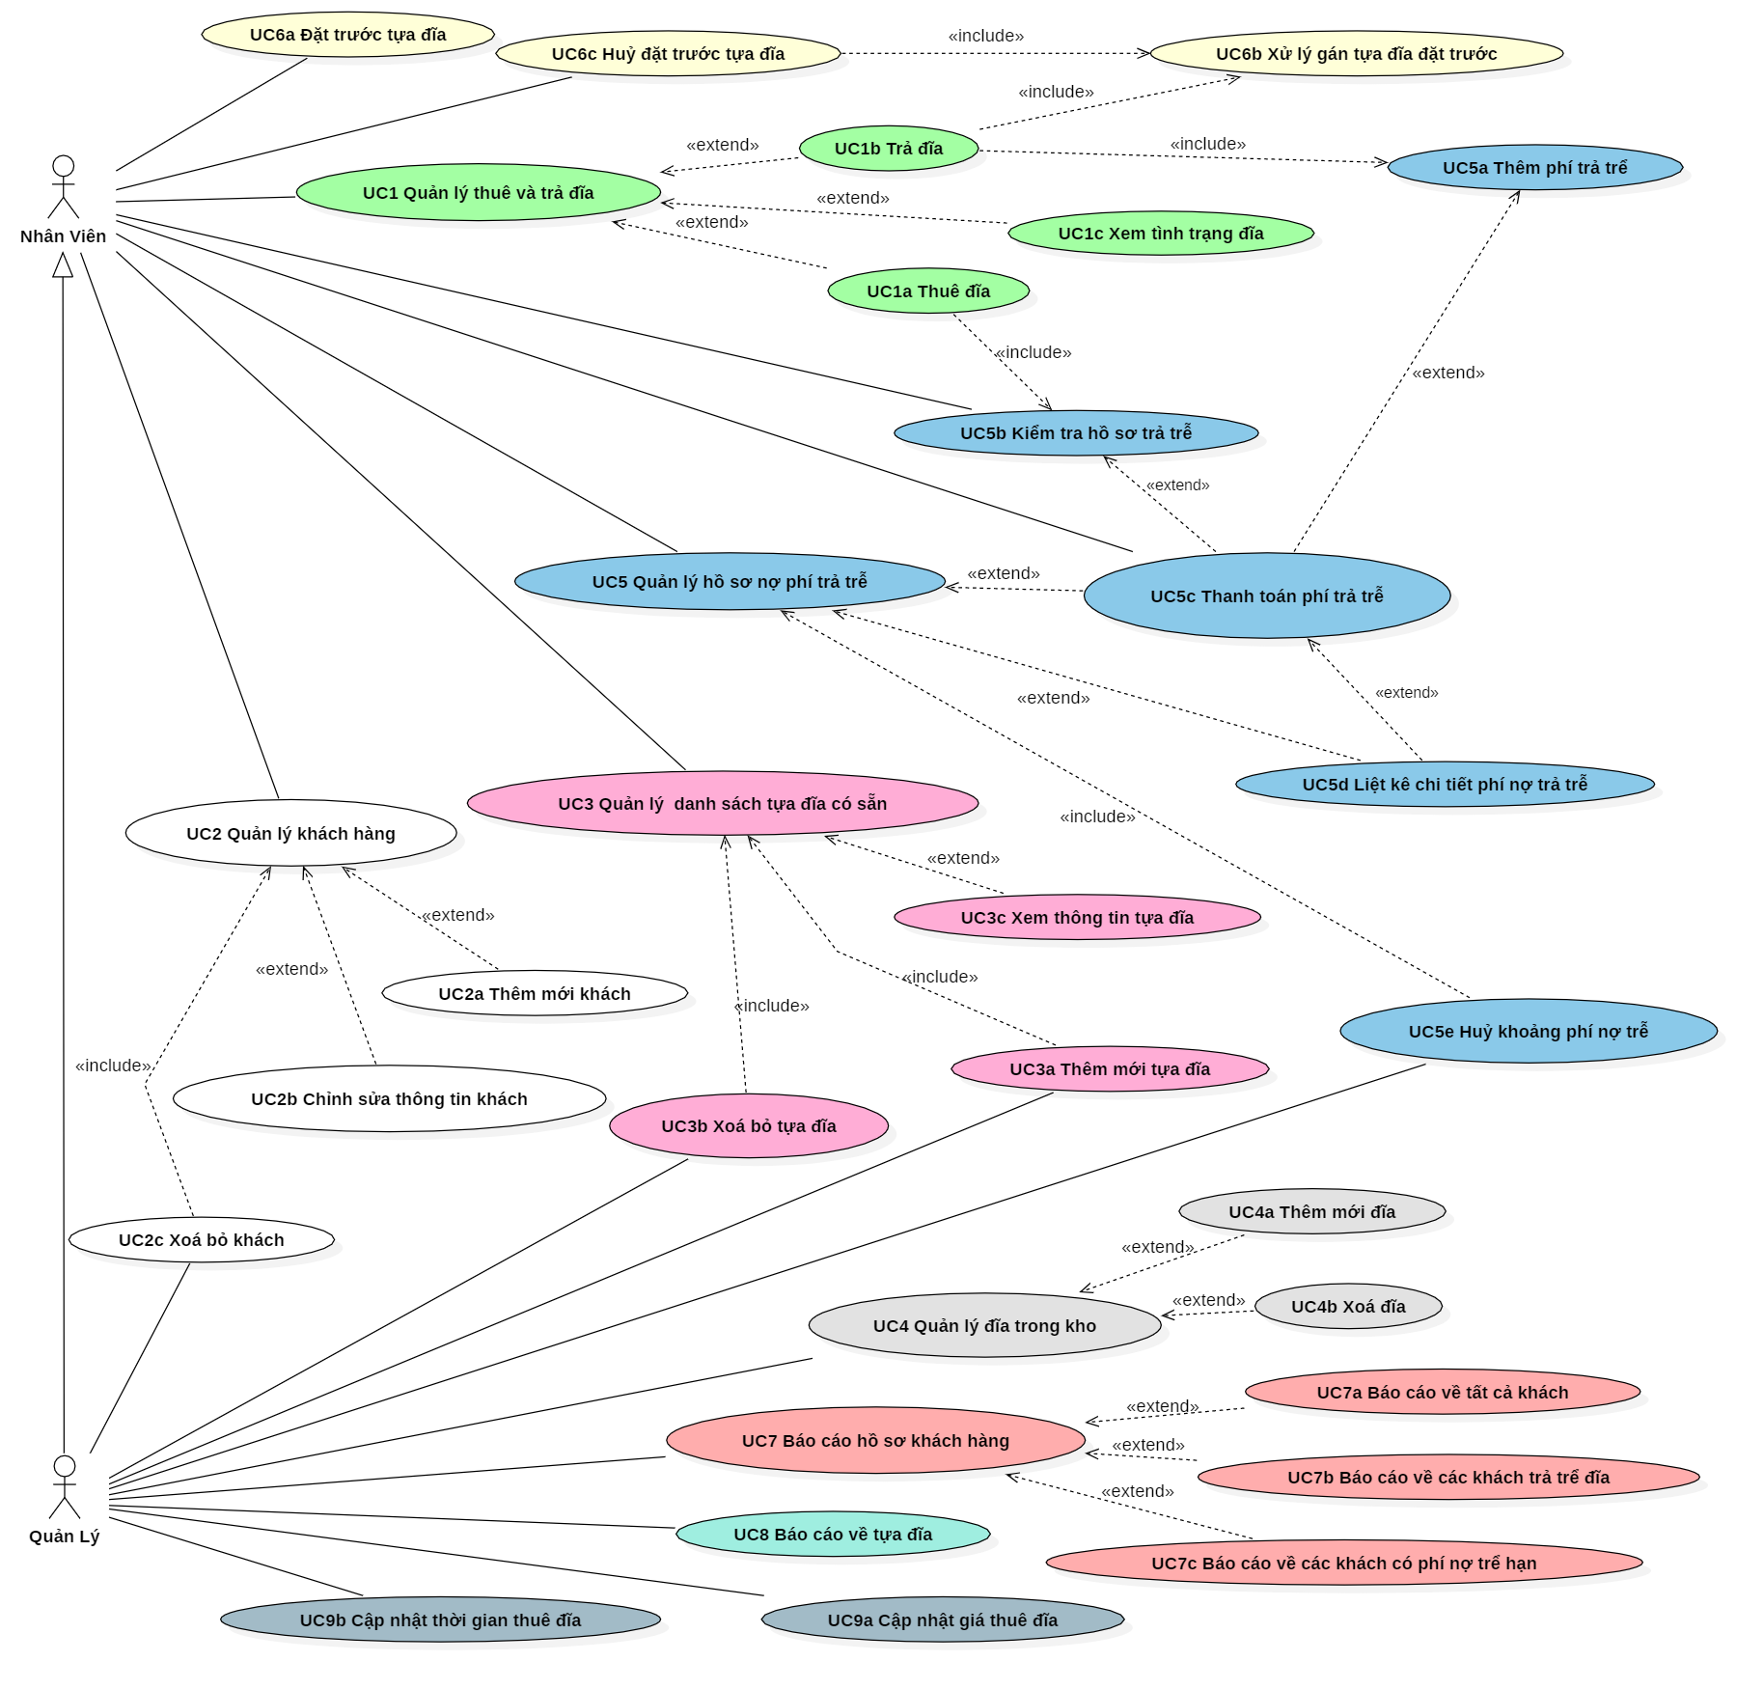
- Danh sách tác nhân và mô tả
Tác nhân | Mô tả | Ghi chú
Clerk | Nhân viên cho thuê băng đĩa
Manager | Quản lý

- Danh sách các Use case và mô tả
  - Use case: UC01 - Quản lý thuê và trả đĩa
    - Mô tả use case
Use case: UC01 – Quản lý thuê và trả đĩa
Mục đích: | Hiển thị giao diện các chức năng trong thuê trả đĩa
Mô tả: | Hiển thị giao diện chức năng thuê, trả đĩa, xem trạng thái tựa đĩa
Tác nhân: | Clerk
Điều kiện trước: | Không có
Điều kiện sau: | Hiển thị giao diện các chức năng tương ứng khi clerk lựa chọn
Luồng sự kiện chính (Basic flows):
   | Clerk | System
  1 | Clerk lựa chọn danh mục Quản lý thuê trả đĩa | Hiển thị giao diện Thuê trả đĩa gồm danh sách các chức năng: Thuê đĩa, Trả đĩa, Xem tình trạng tựa đĩa
  2 | Clerk lựa chọn chức năng trong danh sách các chức năng hiển thị | Hệ thống hiển thị giao diện chức năng tương ứng với lựa chọn của clerk
Luồng sự kiện phụ (Alternative flows): | Không có

    - Mô hình activity
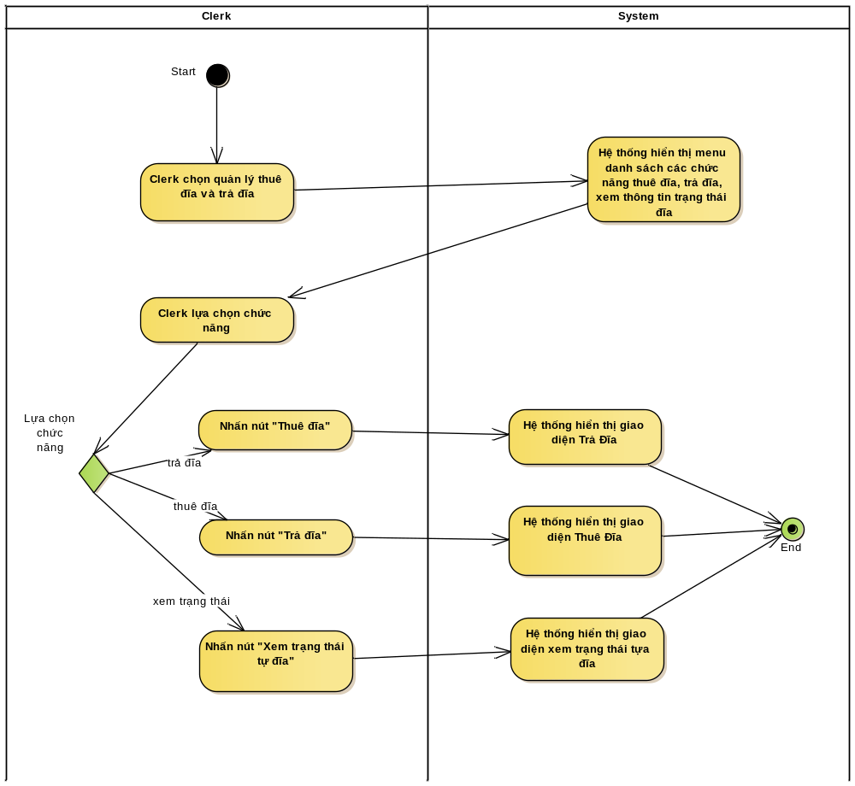
    - Mô hình sequence
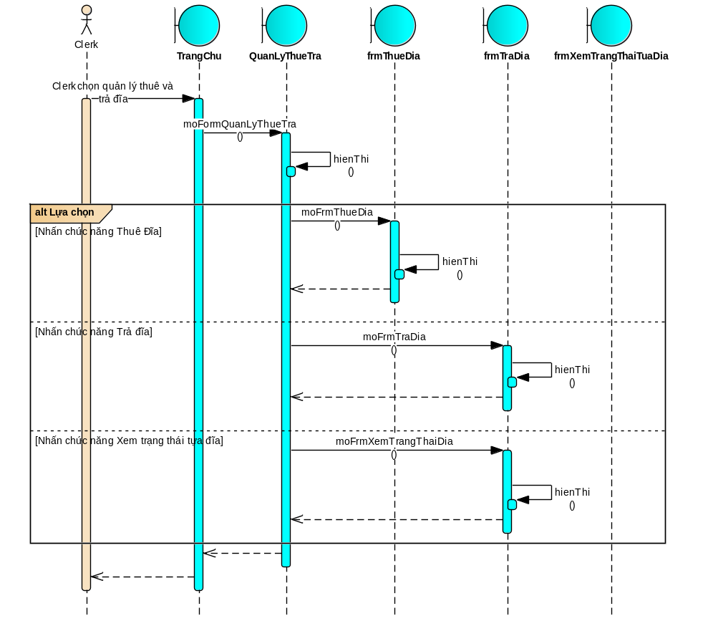

  - Usecase: UC01a – Thuê đĩa
    - Mô tả use case
Use case: UC01a – Thuê đĩa
Mục đích: | Thuê một đĩa có sẵn trong cửa hàng.
Mô tả: | Thực hiện thuê đĩa cho khách hàng, tính các khoản phí, lưu thông tin thuê đĩa.
Tác nhân: | Clerk
Điều kiện trước: | Clerk thực hiện UC01 – Quản lý thuê và trả đĩa
Điều kiện sau: | Thay đổi trạng thái của đĩa khi thuê thành công, lưu thông tin thuê đĩa của khách hàng, xuất ra thông báo thành công và hiện số tiền phải trả.
Luồng sự kiện chính (Basic flows):
   | Clerk | System
  1 | Nhập mã khách hàng và nhấn nút “Kiểm tra”
  2 |  | Kiểm tra mã khách hàng. Nếu hợp lệ, hiển thị thông tin khách
  3 | Nhập mã đĩa thuê và nhấn nút “Thêm đĩa”
  4 |  | Kiểm tra mã đĩa. Nếu hợp lệ, thêm đĩa vào danh sách đĩa muốn thuê, cập nhật số tiền thuê và hiển thị lên giao diện
  5 | Nhấn nút “Xác nhận thuê”
  6 |  | Lưu trữ thông tin phiếu thuê vào cơ sở dữ liệu và cập nhật tình trạng đĩa thuê thành “Đang cho thuê”
  7 |  | Gọi UC05b – Xác định phí trể
  8 |  | Kết thúc
Luồng sự kiện phụ (Alternative flows):
  2.1 |  | Nếu mã khách hàng không hợp lệ, thông báo lỗi. Yêu cầu nhập lại mã khách hàng.
  2.1.1 | Quay lại bước 1
  4.1 |  | Nếu mã đĩa không hợp lệ, thông báo lỗi. Yêu cầu nhập lại mã đĩa thuê.
  4.1.1 | Quay lại bước 2
  5.1 | Nếu muốn thêm đĩa thuê, Quay lại bước 2
  5.2 | Nếu muốn xoá bớt đĩa thuê, Clerk nhấn nút “Xoá đĩa” trên danh sách đĩa đang chọn để thuê.
  5.2.1 |  | Xoá đĩa tương ứng ra khỏi danh sách đĩa muốn thuê, hiển thị và cập nhật lại số tiền thuê.

    - Mô hình activity
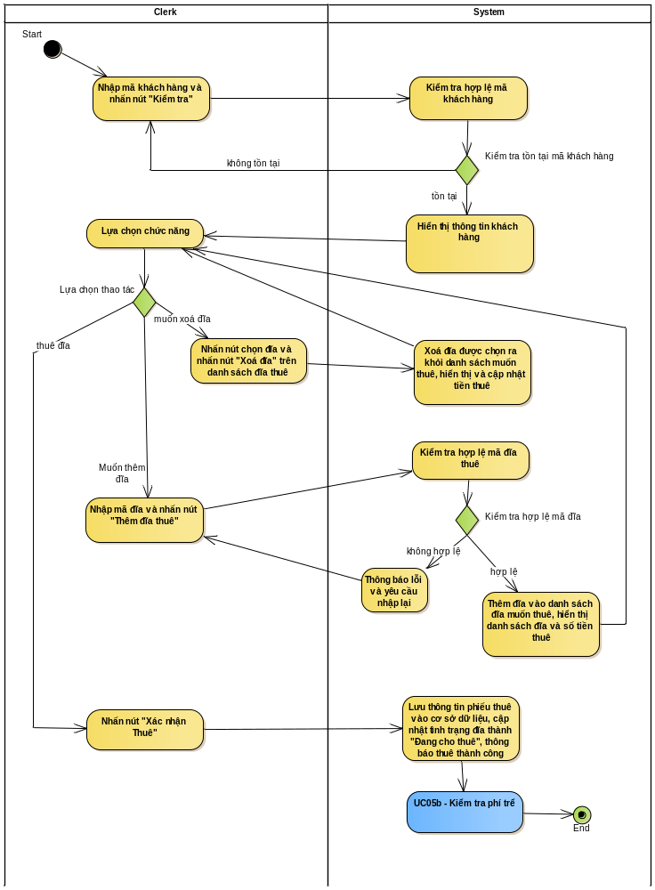
    - Mô hình sequence
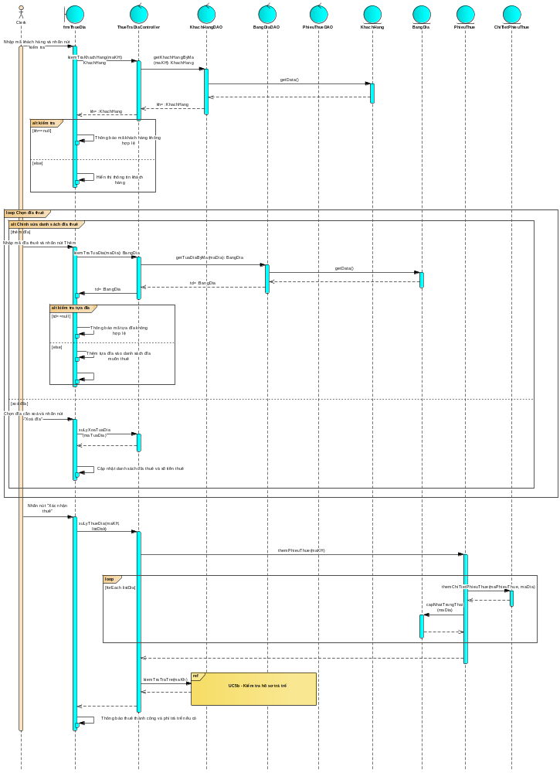
1.Nhập mã đĩa, mã khách => xác nhận thuê, khách đưa tiền, lưu phiếu thuê vào csdl, thông báo thuê thành công, trên kết quả thuê thành công, kiểm tra có phí trả trễ không? Nếu có, khách muốn trả thì sang UC5b, không trả thì kết thúc usecase
2.Nhập mã đĩa, mã khách = > hiển thị tiền thuê, tiền nợ phí trể = > có trả luôn phí nợ không? Hay chỉ trả tiền thuê bây giờ? => khách trả tiền, lưu phiếu thuê vào csdl, thông báo thành công. Nếu trả luôn tiền nợ thì => UC5b tự động

  - Use case: UC01b – Trả đĩa
    - Mô tả
Use case: UC01b – Trả đĩa
Mục đích: | Xác nhận việc nhận lại đĩa đã thuê từ khách, cập nhật lại trạng thái đĩa
Mô tả: | Xác nhận việc nhận lại đĩa đã thuê từ khách, cập nhật lại trạng thái đĩa
Tác nhân: | Clerk
Điều kiện trước: | Clerk thực hiện UC01 – Quản lý thuê và trả đĩa, chọn chức năng Trả đĩa
Điều kiện sau: | Tình trạng đĩa được cập nhật lại thành “Sẵn sàn cho thuê” , thực hiện UC05a, UC05c, UC06b
Luồng sự kiện chính (Basic flows):
   | Clerk | System
  1 | Nhập mã đĩa cần trả và nhấn nút “Thêm đĩa trả”
  2 |  | Kiểm tra xem đĩa có nằm trong danh sách đĩa đã được thuê hay không. Nếu có, thêm vào danh sách đĩa sẽ trả.
  3 | Nhấn nút “Xác nhận trả đĩa”
  4 |  | Cập nhật trạng thái đĩa từ “Đang cho thuê” sang “Sẵn sàng cho thuê”, thông báo trả đĩa thành công
Luồng sự kiện phụ (Alternative flows):
  2.1 |  | Nếu đĩa không tồn tại hoặc đĩa không nằm trong danh sách đĩa đang cho thuê. Thông báo lỗi và yêu cầu nhập lại.
  2.1.1 | Quay lại bước 1.
  2.2 | Nếu muốn thêm đĩa trả, quay lại bước 1.
  4.1 |  | Nếu đĩa bị trả trễ hẹn thì thực hiện UC05a – Thêm phí trả trễ
  4.2 | Chọn “Thanh toán ngay”
  4.2.1 |  | Thực hiện UC05c – Thanh toán phí trả trễ
  4.3 |  | Nếu đĩa được trả có tựa đĩa nằm trong các tự đĩa đã được đặt trước, thực hiện UC06b – Gán đĩa cho khách đặt sớm nhất

    - Mô hình activity
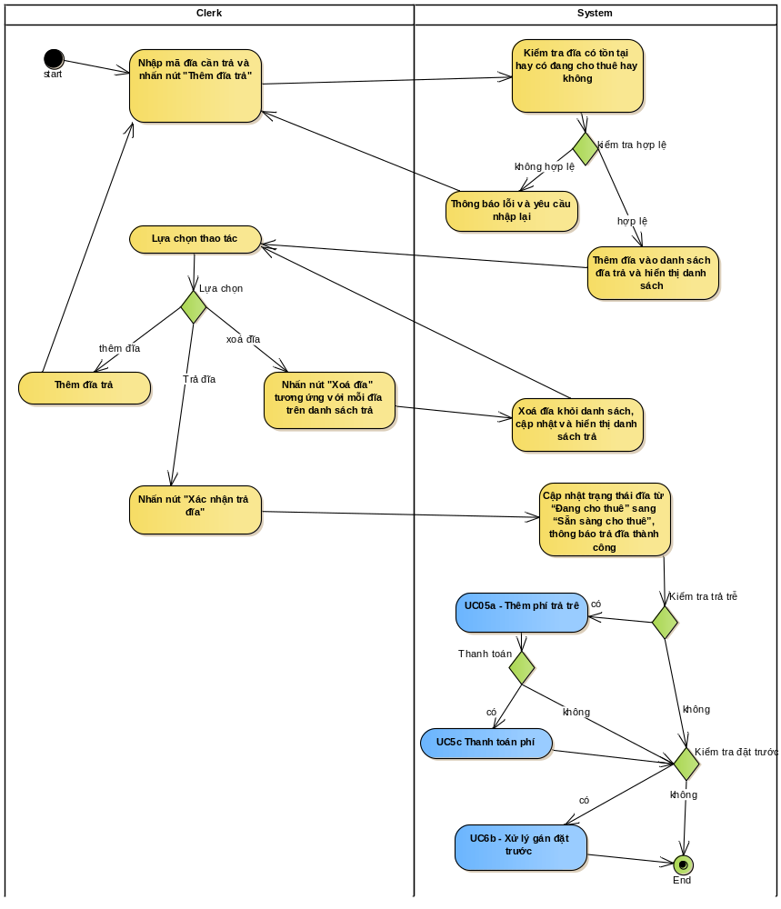

    - Mô hình sequence
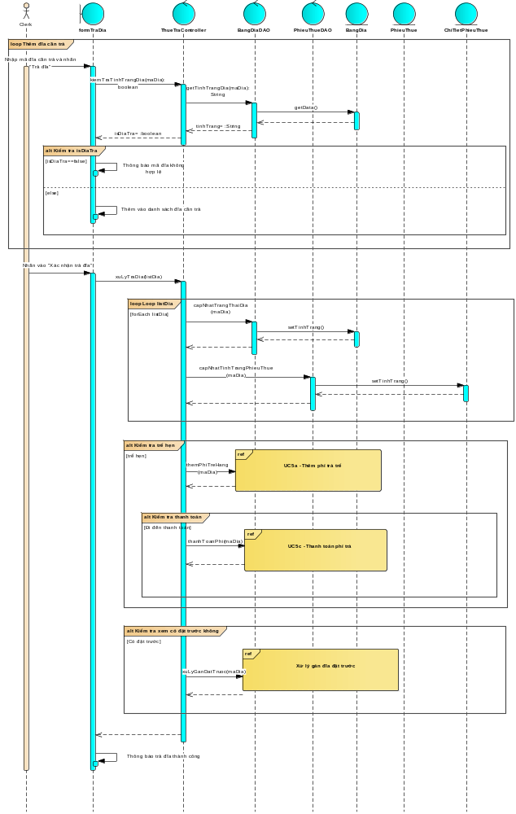

  - Use case: UC01c – Xem thông tin trạng thái đĩa
    - Mô tả
Use case: UC01c - Xem thông tin trạng thái đĩa
Mục đích: | Xem thông tin chi tiết của đĩa
Mô tả: | Xem thông tin chi tiết của đĩa
Tác nhân: | Clerk
Điều kiện trước: | Clerk thực hiện UC01 – Quản lý thuê và trả đĩa, chọn chức năng Xem thông tin trạng thái đĩa
Điều kiện sau: | Hiển thị thông tin trạng thái đĩa
Luồng sự kiện chính (Basic flows)
   | Clerk | System
  1 | Nhập mã đĩa và nhấn nút “Xem thông tin”
  2 |  | Hệ thông sẽ kiểm tra id đĩa vừa nhập
  3 |  | Nếu tồn tại đĩa có mã đĩa vừa nhập, hiển thị thông tin chi tiết trạng thái của đĩa
Luồng sự kiện phụ (Alternative Flows):
  3.1 |  | Nếu không tồn tại đĩa, thông báo lỗi và yêu cầu nhập lại mã đĩa
  3.1.1 | Quay lại bước 1

    - Mô hình activity
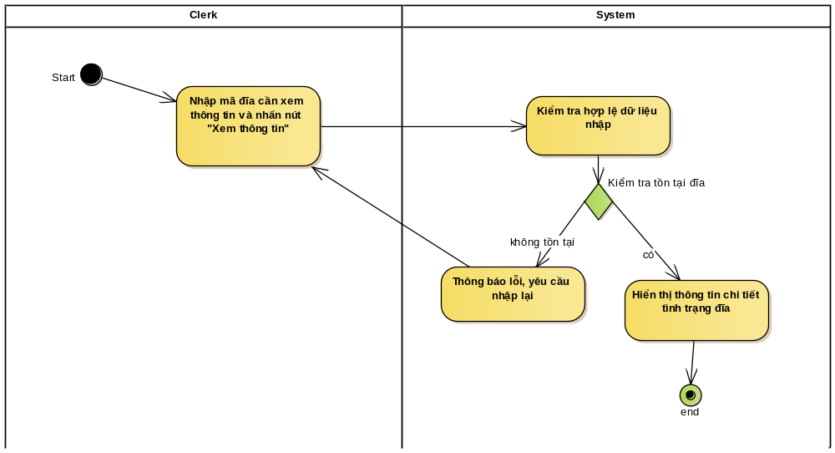
    - Mô hình sequence
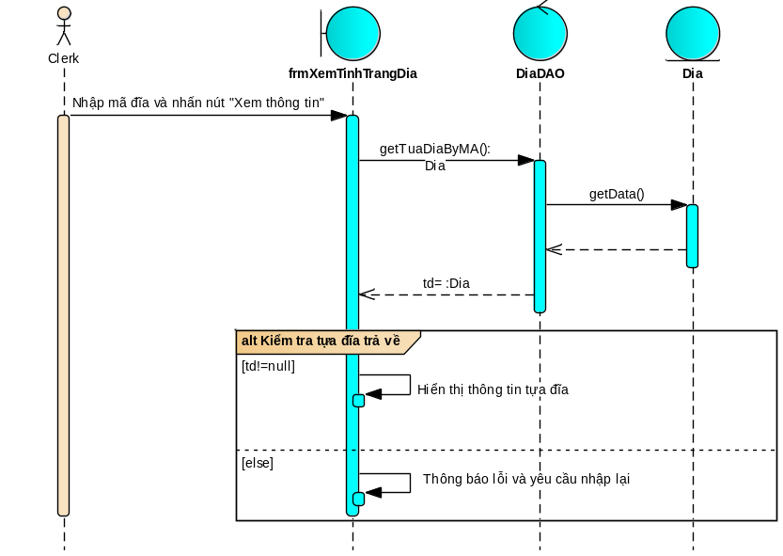
  - Use case: UC05 – Quản lý hồ sơ phí trả trễ
    - Mô tả
Use case: UC05 – Quản lý hồ sơ phí trả trễ
Mục đích: | Hiển thị danh sách các phiếu thuê có phí trả trễ và các chức năng như: thanh toán, xem chi tiết, xoá phí trả trễ
Mô tả: | Hiển thị danh sách các phiếu thuê có phí trả trễ và các chức năng quản lý
Tác nhân: | Người dùng (Clerk, Manager)
Điều kiện trước: | Để được cung cấp chức năng xoá khoản phí, manager phải đăng nhập thành công.
Điều kiện sau: | Hiển thị danh sách phiếu thuê có nợ phí và các chức năng
Luồng sự kiện chính (Basic flows)
   | Người dùng | System
  1 | Nhấn vào nút “Quản lý hồ sơ trả trễ”
  2 |  | Hiển thị danh sách các phiếu thuê có phí trả trễ, cùng với các nút thao tác tương ứng với mỗi phiếu thuê như: thanh toán, xem chi tiết, huỷ khoảng phí
  3 |  | Hiển thị ô nhập mã khách hàng và chức năng “Tìm kiếm”
Luồng sự kiện phụ (Alternative Flows):
  2.1 | Nhấn nút “Thanh toán”
  2.1.1 |  | Hiển thị giao diện thanh toán, UC5c – Thanh toán phí trả trễ
  2.2 | Nhấn nút “Xem chi tiết”
  2.2.1 |  | Hiển thị giao diện Xem chi tiết phí trả trễ, UC5d – Liệt kê chi tiết phí trả trễ
  2.3 | Nhấn nút “Xoá khoản phí”
   |  | Thực hiện UC5e – Huỷ khoản phí trả trễ
  3.1 | Nhập mã khách hàng và nhấn nút “Tìm kiếm”
  3.1.1 |  | Kiểm tra tồn tại mã khách hàng có phí trả trễ. Nếu có hiển thị lên giao diện. Ngược lại thông báo

    - Mô hình activity
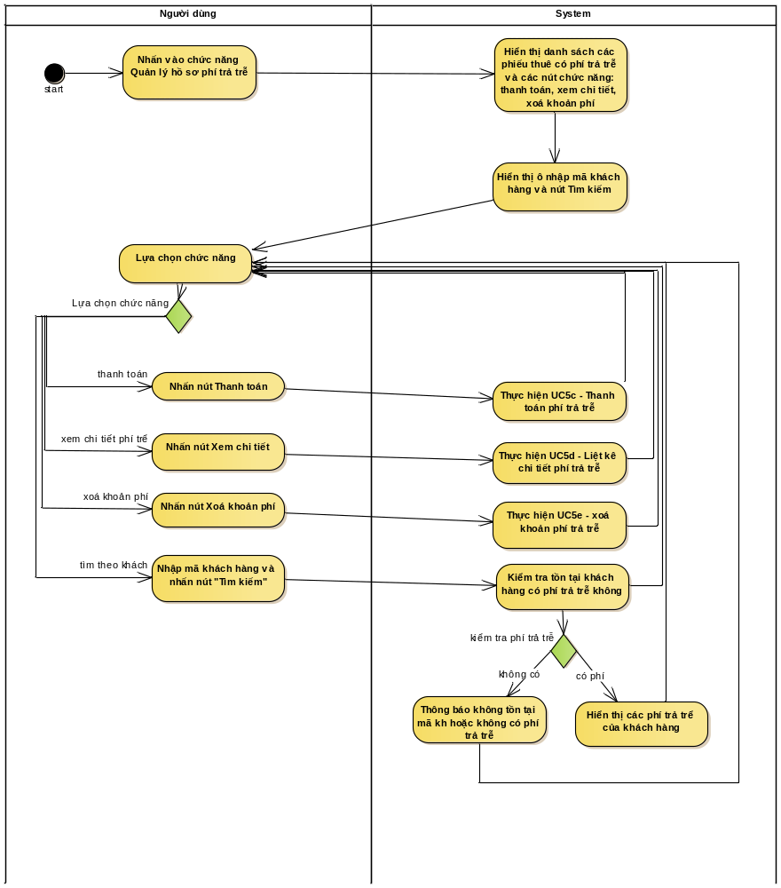
    - Mô hình sequence
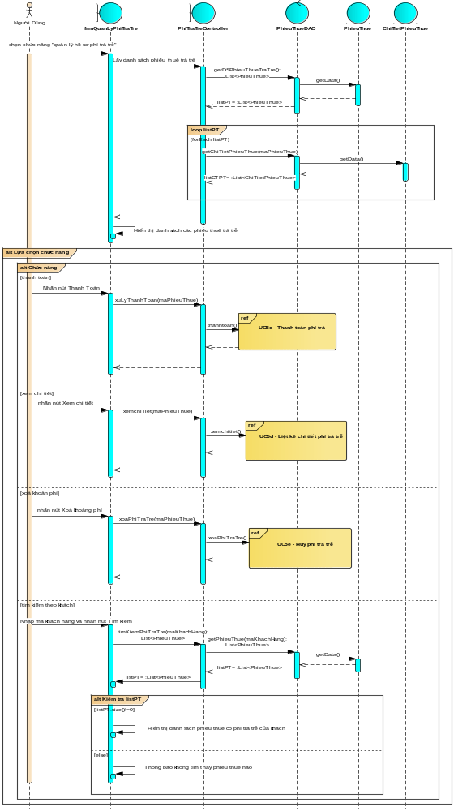
  - Use case: UC05a – Thêm phí trả trễ
    - Mô tả
Use case: UC05a - Thêm phí trễ
Mục đích: | Thêm phí trễ khi khách hàng trả đĩa trễ so với thời hạn thuê
Mô tả: | Khi khách hàng mượn đĩa thì sẽ có thời hạn thuê cho đĩa đó, nếu trả muộn hơn so với thời hạn thuê đó thì sẽ bị tính phí trễ cho lần thuê tiếp theo
Tác nhân: | UC01b – Trả đĩa
Điều kiện trước: | Clerk thực hiện UC01b – Trả đĩa
Điều kiện sau: | Đĩa đó được ghi nhận là trả trễ vào lần thuê đó
Luồng sự kiện chính (Basic flows)
   | Người dùng | Hệ thống
  1 |  | Hệ thống sẽ kiểm tra xem ngày trả có vượt qua hạn thuê của đĩa đó không
  1.1 |  | Cập nhật phí trễ nếu có cho phiếu thuê đó
Luồng sự kiện phụ (Alternative Flows): | Không có

    - Mô hình activity
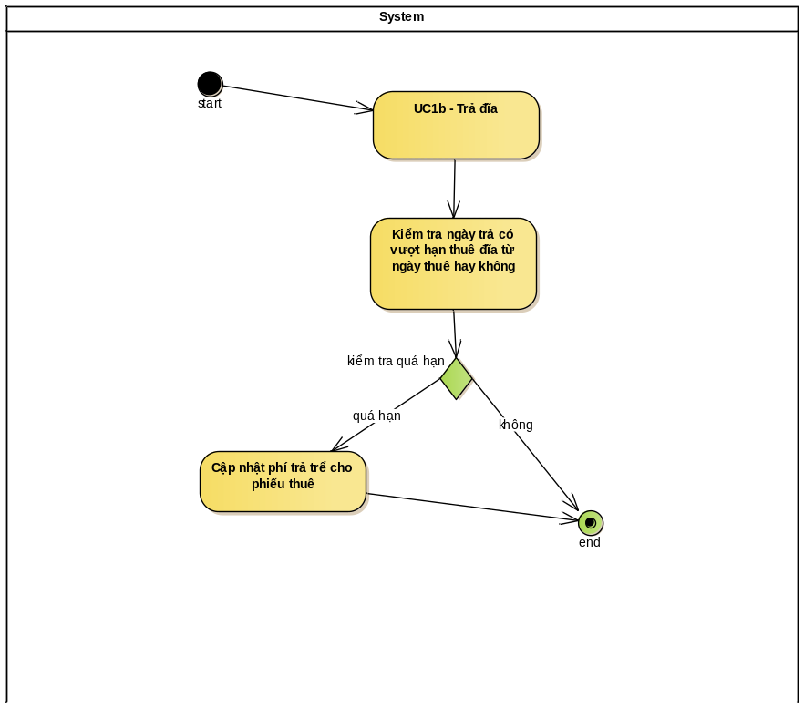
    - Mô hình sequence
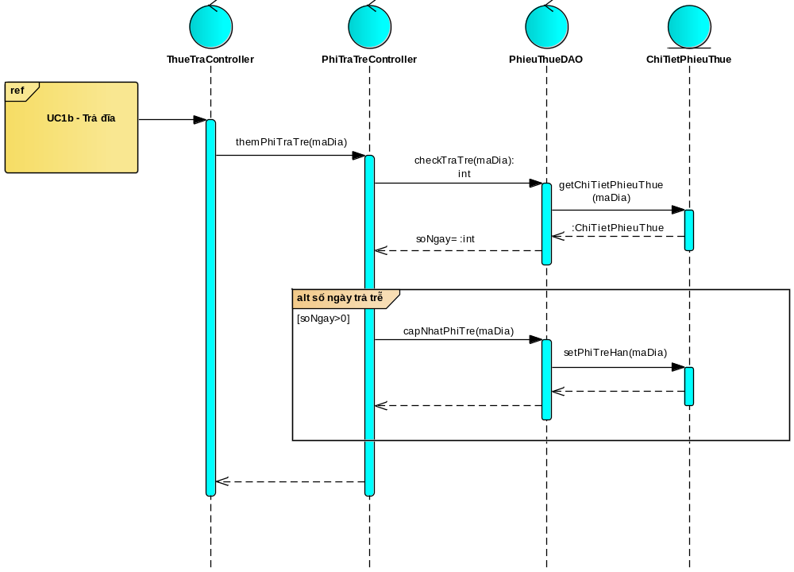
  - Use case: UC05b – Kiểm tra trả trễ
    - Mô tả
Use case: UC05b – Kiểm tra trả trễ
Mục đích: | Xác định phí trễ của một khách hàng khi trả đĩa
Mô tả: | Khi một thuê đĩa. Việc xác định phí trễ được tiến hành một cách tự động thông qua mã khách hàng khi Khách Hàng muốn thuê đĩa. Khoản phí này sẽ được thông báo và cho phép người dùng trả khi có nhu cầu.
Tác nhân: | UC01a – Thuê đĩa
Điều kiện trước: | Clerk thực hiện UC01a – Thuê đĩa
Điều kiện sau: | Phí trễ nếu có của khách hàng sẽ được thông báo và lựa chọn thanh toán
Luồng sự kiện chính (Basic flows):
   | Nhân Viên | Hệ thống
  1 |  | Kiểm tra Khách Hàng có phí trễ không.
  2 |  | Nếu Khách Hàng có phí trễ, hiển thị thông tin phí trể lên giao diện
  3 |  | Hiện nút “Thanh toán phí trả trể”
  4 |  | Kết thúc.
Luồng sự kiện phụ (Alternative flows):
  2.1 |  | Nếu Khách Hàng không có phí trễ, thông báo lên giao diện tình trạng là không có phí trễ.
  2.2 |  | Đến bước 4.
  4.1 | Nhấn nút “Thanh toán phí trả trể”
  4.2 |  | Gọi UC05c – Thanh toán phí trả trể.
  4.3 |  | Đến bước 4.

    - Mô hình activity
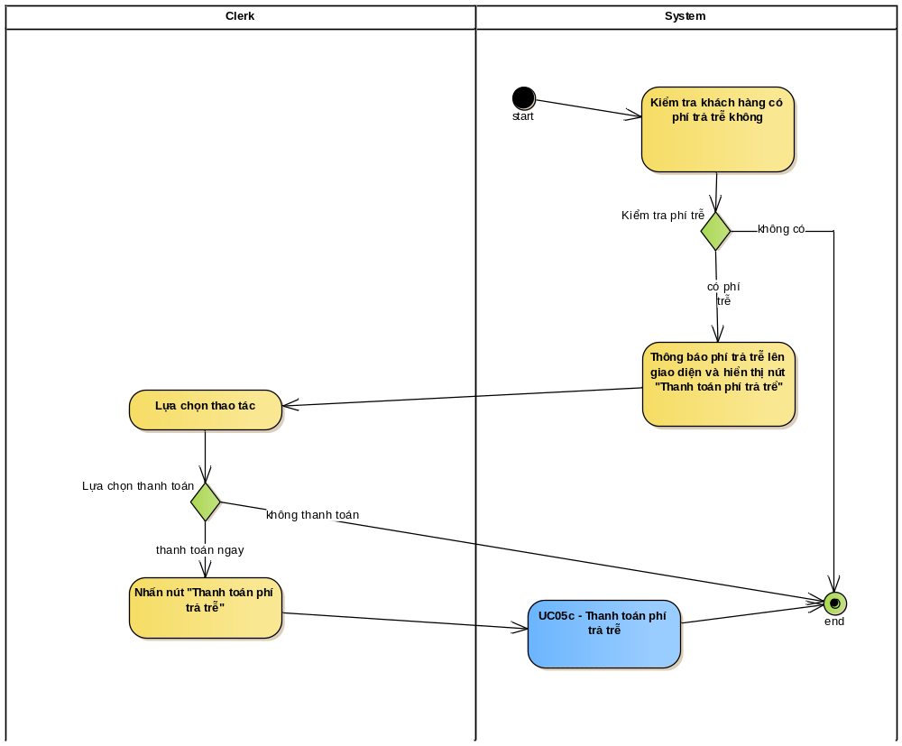
    - Mô hình sequence
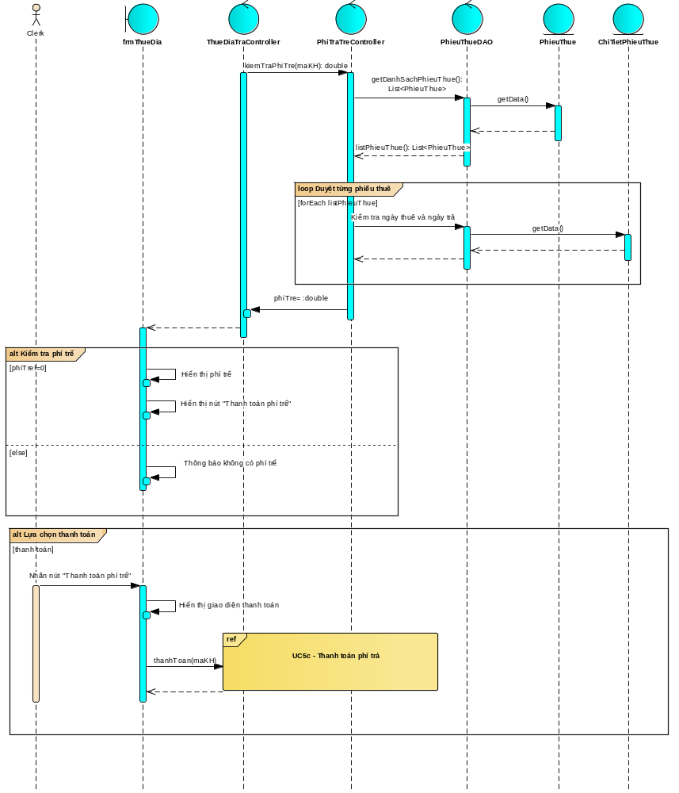
  - Use case: UC05c – Thanh toán phí trả trễ
    - Mô tả
Use case: UC05c – Thanh toán phí trả trễ
Mục đích: | Thanh toán các phí trả trễ của khách hàng
Mô tả: | Khi Khách Hàng có phí trễ hạn và có nhu cầu trả phí trễ, Nhân Viên thực hiện chức năng này để tiến hành ghi nhận việc trả phí trể của Khách Hàng.
Tác nhân: | Clerk, UC05b – Kiểm tra phí trả trễ, UC05a – Thêm phí trả trễ
Điều kiện trước:
Điều kiện sau: | Hệ thống cập nhật lại phí trể hạn cho khách hàng
Luồng sự kiện chính (Basic flows):
   | Clerk | System
  1 |  | Hiển thị thông tin khách hàng và danh sách phí trễ của Khách Hàng.
  2 | Tích vào các phí trễ muốn trả trên danh sách
  3 | Nhấn nút “Xác nhận thanh toán”
  4 |  | Cập nhật thông tin phí trễ hạn của Khách Hàng vào cơ sở dữ liệu, hiển thị cập nhật và thông báo thanh toán thành công
  5 |  | Kết thúc.
Luồng sự kiện phụ (Alternative flows):
  2.1 | Nhấn nút “Xem chi tiết” trên các phí trể tương ứng
  2.1.2 |  | Gọi UC05d – Liệt kê chi tiết phí trễ

    - Mô hình activity
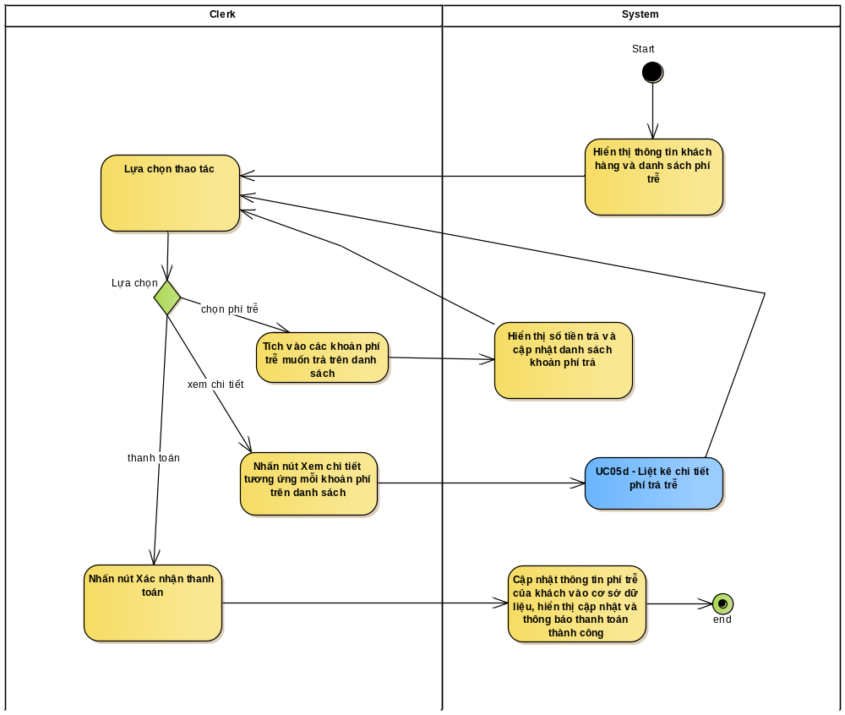
    - Mô hình sequence
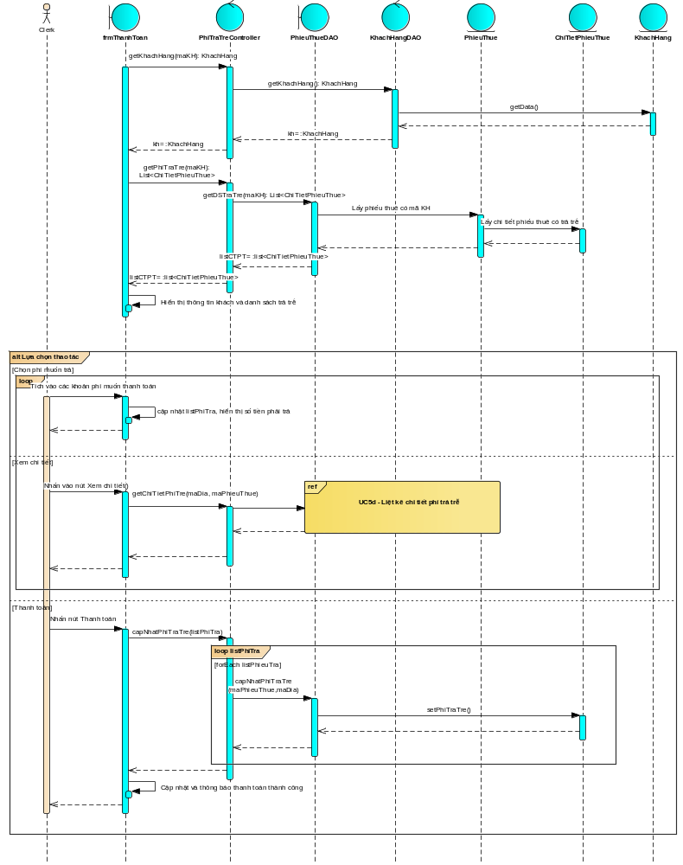
  - Use case: UC05d – Liệt kê phí trả trễ
    - Mô tả
Use case: UC05d – Liệt kê chi tiết phí trả trễ
Mục đích: | Hiển thị thông tin chi tiết phí trễ của khách hàng
Mô tả: | Hiển thị thông tin chi tiết phí trễ của khách hàng
Tác nhân: | Clerk
Điều kiện trước: | Thực hiện UC5- Quản lý hồ sơ trả trễ, UC5c – Thanh toán phí trả trễ
Điều kiện sau: | Thông tin phí trễ hạn của Khách Hàng được hiển thị lên giao diện
Luồng sự kiện chính (Basic flows):
   | Nhân Viên | Hệ Thống
  1 |  | Hiển thị thông tin chi tiết phí trễ lên giao diện.
Luồng sự kiện phụ (Alternative flows): | Không.

    - Mô hình activity
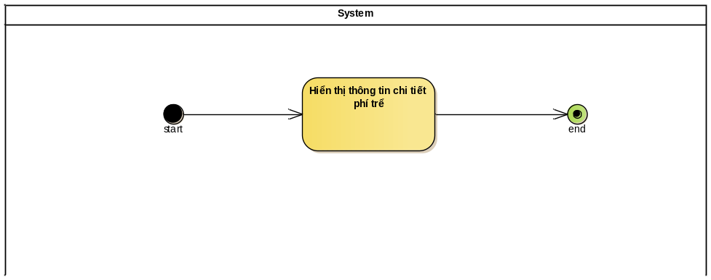
    - Mô hình sequence
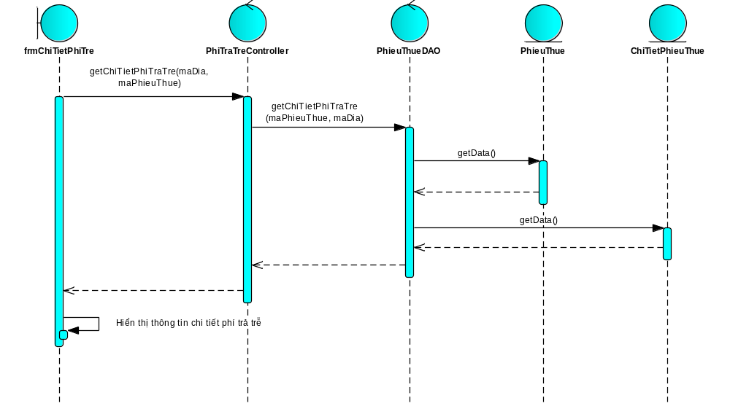
  - Use case: UC05e – Xoá phí trả trễ
    - Mô tả
Use case: UC05e – Huỷ bỏ khoảng phí trả trễ
Mục đích: | Hủy một phí trả trễ
Mô tả: | Manager hủy phí trể của một khách hàng sẽ chọn chức năng này
Tác nhân: | Manager
Điều kiện trước: | Manager đăng nhập thành công, thực hiện chức năng UC5 – quản lý hồ sơ trả trễ
Điều kiện sau: | Hủy phí trả trể của một khách hàng
Luồng sự kiện chính (Basic flows)
   | Manager | System
  1 | Nhấn nút “Xoá phí trả trễ”
  2 |  | Thông báo xác nhận xoá.
  3 | Xác nhận việc xoá phí trả trễ
  4 |  | Nếu xác nhận là có, cập nhật lại phí trả trễ của khách hàng và phiếu thuê
Luồng sự kiện phụ (Alternative Flows):
  4.1 |  | Nếu xác nhận là không, kết thúc use case.

    - Mô hình activity
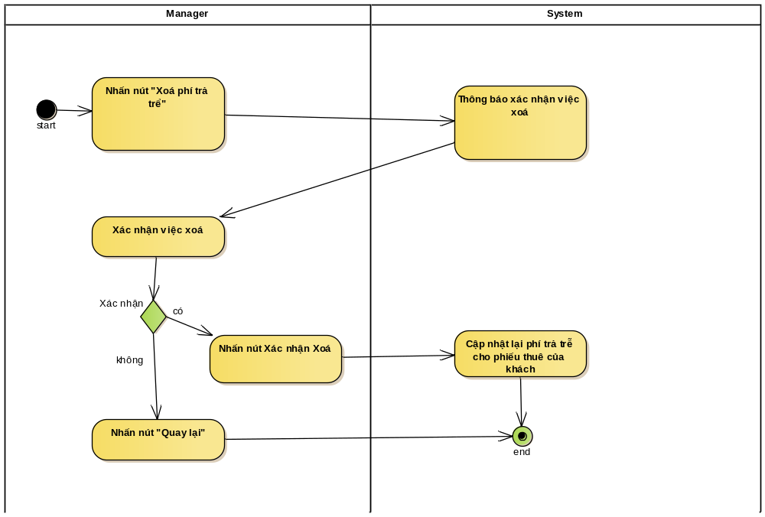
    - Mô hình sequence
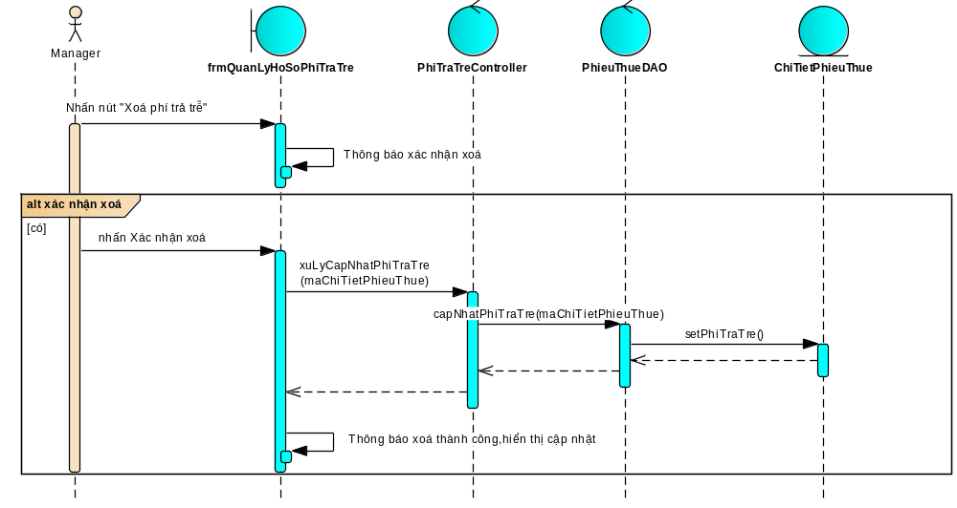
  - Use case: UC6a – Đặt trước tựa đĩa
    - Mô tả
Use case: UC6a_ Đặt trước đĩa
Mục đích: | Đặt trước một tựa đĩa cho khách hàng
Mô tả:
Tác nhân: | Clerk
Điều kiện trước: | Khách hàng phải được đăng kí bởi nhân viên và được cấp cho mã khách hàng
Điều kiện sau: | Hệ thông tiến hành lưu một đặt trước với tựa đĩa ứng với khách hàng vào csdl và thông báo “Đặt trước thành công”
Luồng sự kiện chính (Basic flows) | - Hệ thống hiển thị giao diện đặt đĩa  - Clerk chọn đĩa cần đặt trước trong danh sách hiển thị  - Clerk nhập mã khách hàng và nhấn “kiểm tra”  - Hệ thống kiểm tra mã khách hàng. Nếu hợp lệ, hệ thống hiển thị thông tin khách hàng  - Clerk nhấn nút “Xác nhận đặt trước”  - Hệ thống thêm mới đặt trước lưu vào cơ sở dữ liệu và thông báo đặt trước thành công
Luồng sự kiện phụ (Alternative Flows): | 2.1. Nếu nhân viên muốn tìm đĩa theo mã  2.1.1. Clerk nhập mã đĩa muốn đặt trước và nhấn nút “Tìm”  2.1.2 Hệ thống hiển thị thông tin đĩa cần tìm  - Nếu mã khách hàng không hợp lệ, hệ thống thông báo lỗi. Quay lại bước 4

    - Activity

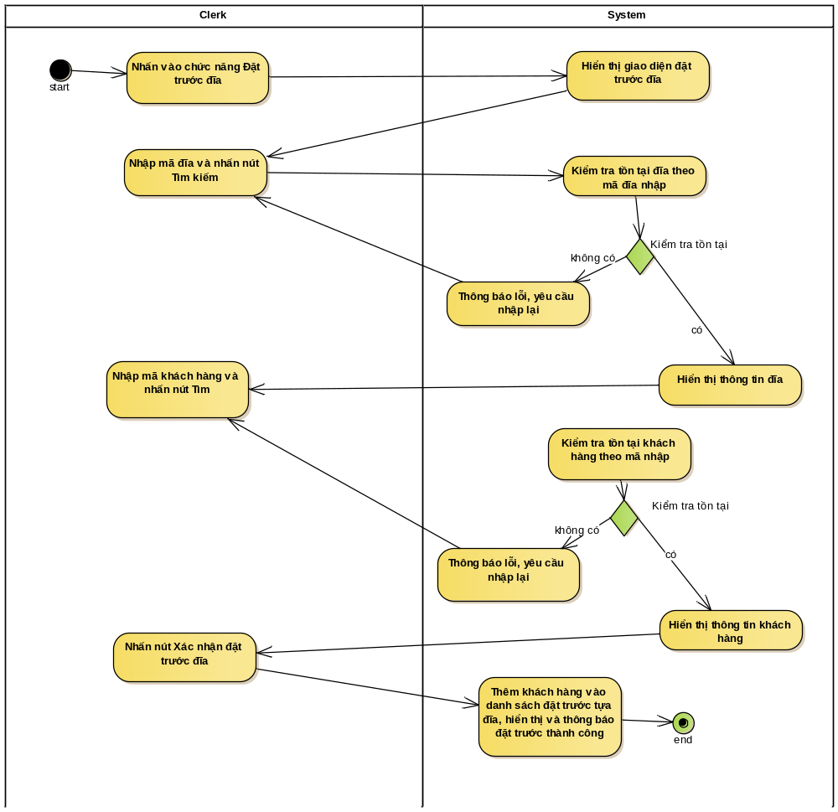
    - Sequence
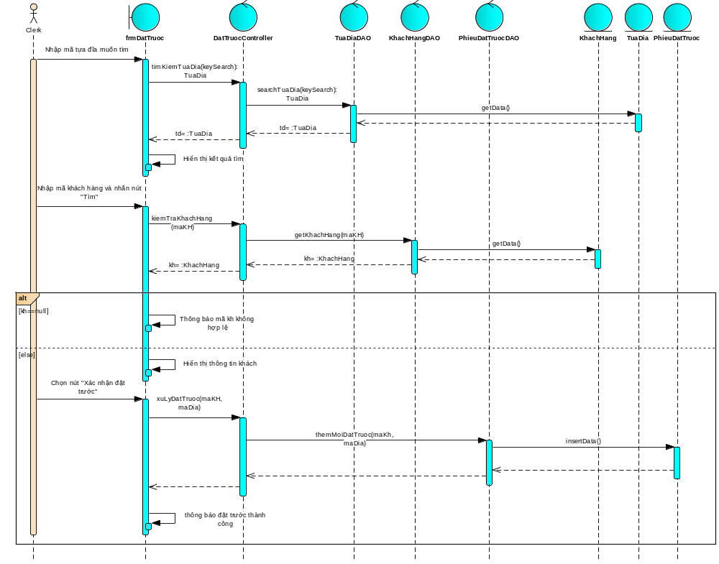
  - Use case: UC6b – Xử lý gán tựa đĩa đặt trước
    - Mô tả
Use case: UC023_ UC6b Gán đĩa cho khách hàng đầu tiên
Mục đích: | Gán đĩa được trả cho khách hàng chờ đầu tiên.
Mô tả: | Gán đĩa được trả về cho khách hàng có hàng chờ đầu tiên trong danh sách khách hàng đặt tựa đĩa được trả về.
Tác nhân: | Clerk
Điều kiện trước: | Sau khi thực hiện xong chức năng UC1a Trả đĩa hoặc sau khi thực hiện xong UC6c Hủy đặt trước.
Điều kiện sau: | Gán đĩa cho khách hàng đặt trước đồng ý thuê nó.  Nếu hàng chờ không còn ai, trả đĩa về trạng thái sẵn sàng cho thuê.
Luồng sự kiện chính (Basic flows) | - Hệ thống kiểm tra danh sách đặt trước của tựa đĩa. Nếu có gán cho khách hàng đặt sớm nhất với trạng thái “on hold” tương ứng với tựa đĩa
Luồng sự kiện phụ (Alternative Flows): | 1.a. Nếu hàng chờ không còn ai,hệ thống trả đĩa về trạng thái sẵn sàng cho thuê, kết thúc.

    - Activity
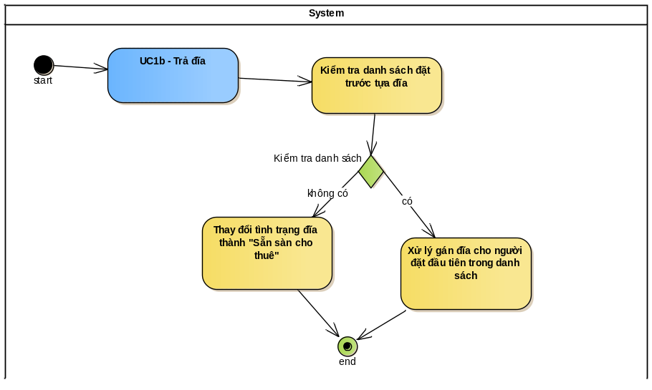
    - Sequence
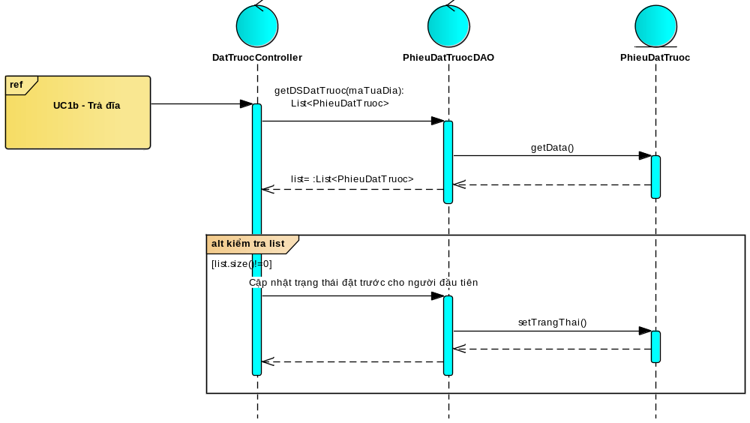
  - Use case: UC6c – Huỷ đặt trước tựa đĩa
    - Mô tả
Use case: UC6c - Hủy đặt đĩa
Mục đích: | Hủy đặt trước đĩa cho khách hàng
Mô tả: | Hủy đặt trước đĩa cho khách hàng
Tác nhân: | Clerk
Điều kiện trước: | Khách hàng đã đặt tựa đĩa
Điều kiện sau: | Hệ thống hủy khách hàng trong hàng chờ và thông báo “Hủy đặt trước thành công”. Nếu còn khách hàng trong hàng chờ đặt trước, thực hiện UC6b – Gán đĩa đặt trước.
Luồng sự kiện chính (Basic flows) | - Hệ thống hiển thị giao diện quản lý đặt trước tựa đĩa  - Clerk chọn đĩa cần huỷ đặt cho khách hàng và nhấn nút “Huỷ đặt”  - Hệ thống huỷ khách hàng ra khỏi danh sách đặt trước tựa đĩa, gán đĩa cho khách hàng kế tiếp UC6b, thông báo và cập nhật lại danh sách đặt trước
Luồng sự kiện phụ (Alternative Flows): | - Nếu danh sách đặt trước tựa đĩa là trống thì chuyển trạng thái tựa đĩa thành “sẵn sàn thuê”

    - Activity
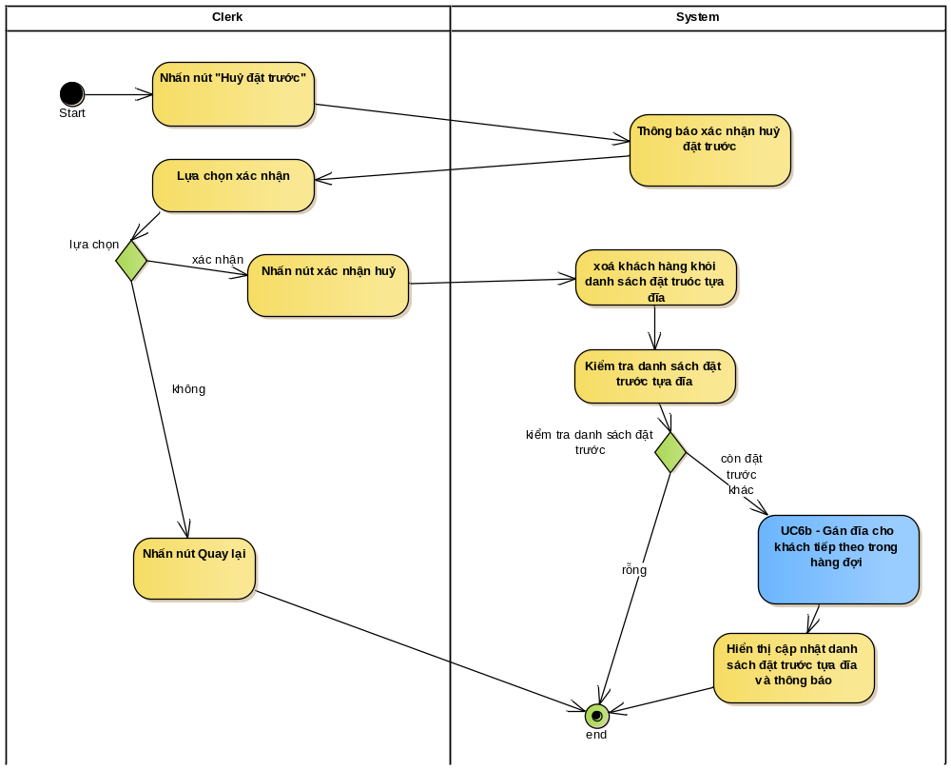
    - Sequence
